**网页补充信息**

1. 胡子昂：感兴趣开发内容：工程开发、硬件、人工智能
2. 魏敬臻：感兴趣研究内容：数据分析、强化学习 负责内容：无人机 多智能体协同
3. 崔梦柯：感兴趣研究内容：图像处理 图神经网络GNN
4. 贾博方：感兴趣研究内容：机器人学习 负责内容：视觉导航 强化学习
5. 杨弘毅

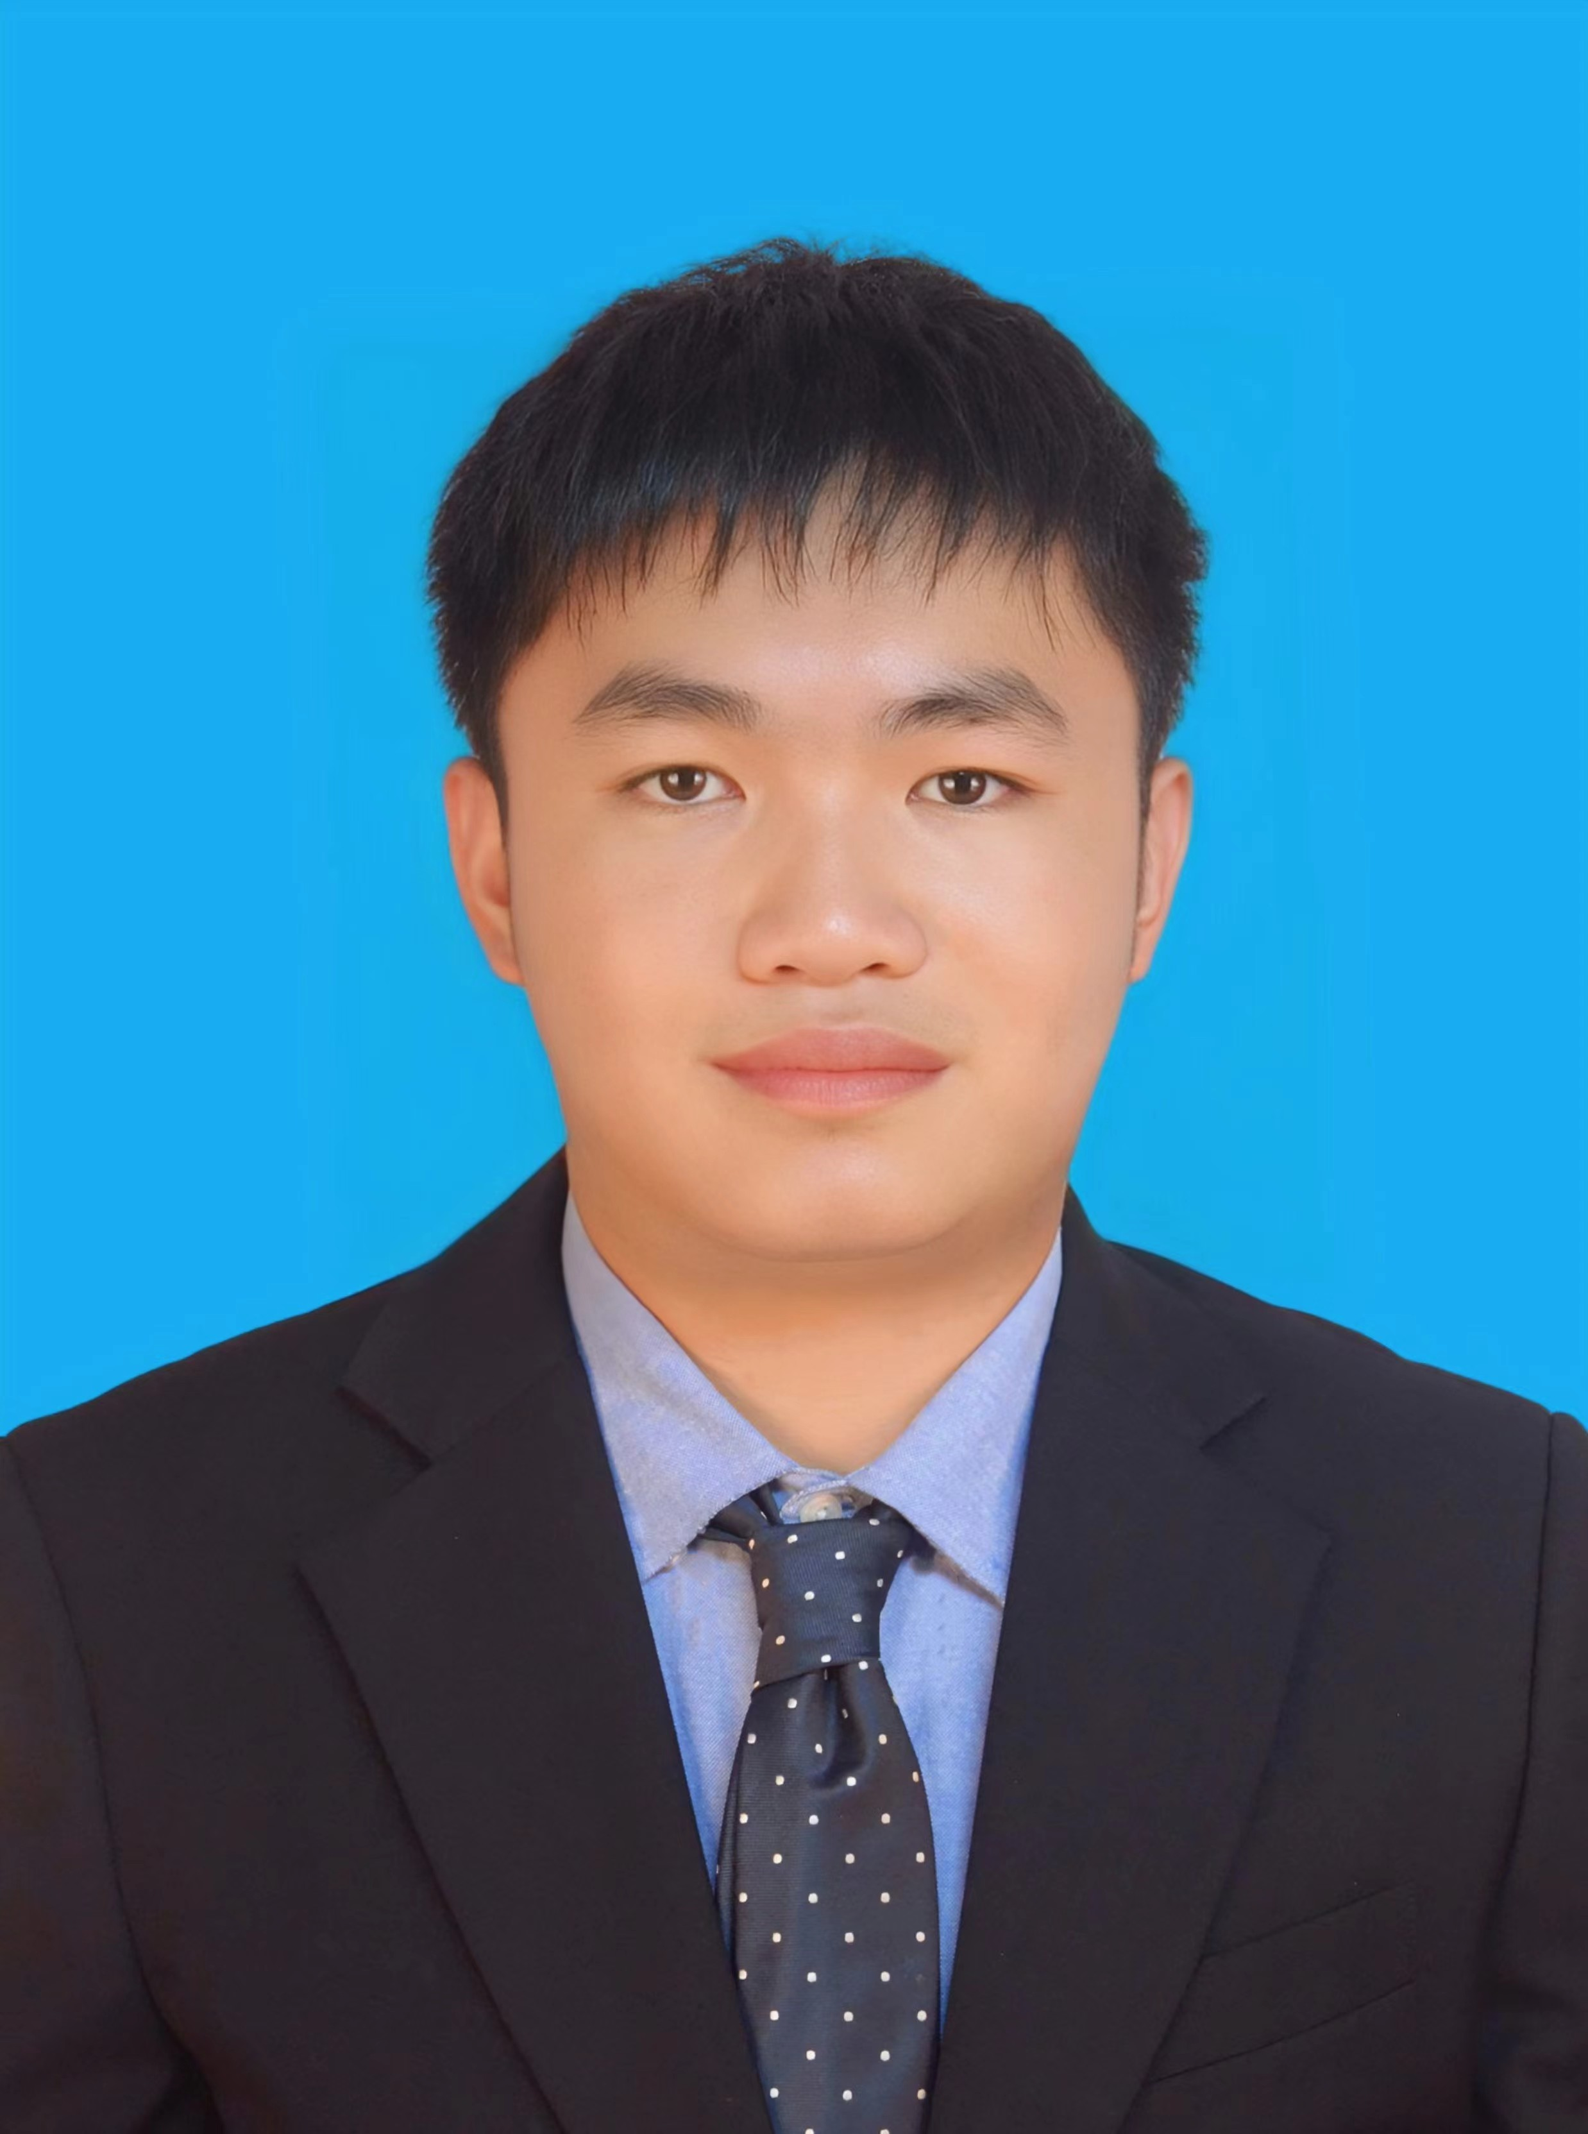

1. 2022级：王怡臻 3131890024@qq.com https://github.com/dashboard

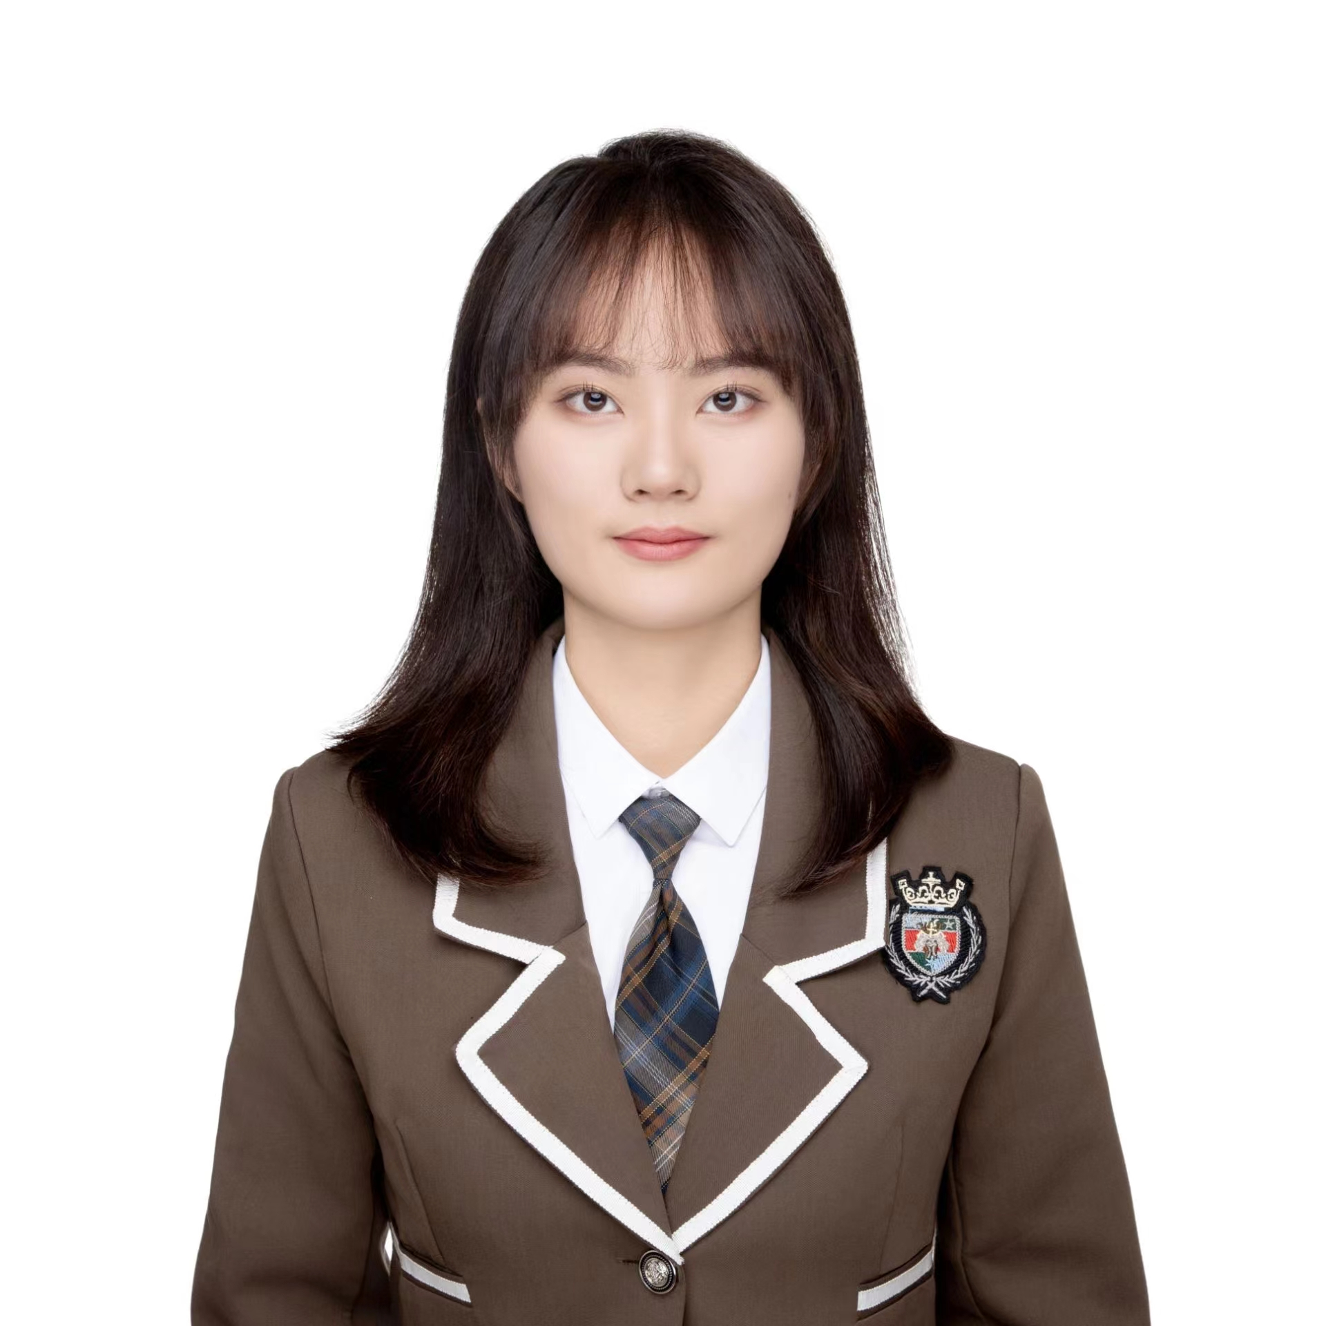

1. 李梓闻：感兴趣方向：强化学习 负责内容：智能车开发、仿真环境搭建